校正方法通俗说明
写给自己看的笔记 · 依据 TIM 稿（v10）和 TCAS-I 新版 · 2026-10-20
这篇不谈投稿、不列修改建议。只把“校正到底在干什么”讲清楚：没有校正会怎样、每一步修什么、需要什么输入、输出什么、什么时候会失效。读完你应该能用自己的话把整条链路讲给别人听。

1. 为什么要校正
传感器吐出来的三相数字，并不是“干净的正弦”。线圈有直接耦合、装配有偏心，电路有增益差和相位差，ADC 权重也不完美。这些东西叠在一起，算出来的角度就会偏。
不校正时，常见的几种“歪”：
- 中心偏了（失调 / offset）：Lissajous 图画出来是个圆心不在原点的圈。角度误差里会出现“每圈抖一次”的成分（电周期的一次谐波）。
- 长短轴不等、不正交（增益 / 相位失配）：圈变成歪椭圆。角度误差里会出现“每圈抖两次”的成分。
- 波形不纯（谐波）：线圈的 5、7 次等空间谐波，变成更高次的角度起伏。
- 粗细对不上：精测很准，但粗测偏了，游标解码判错“现在在第几格”，整圈角度会跳一大格——这比几角秒的误差严重得多。
一句话：校正的目的不是把芯片做得更完美，而是承认硬件有固定的“脾气”，用数字把脾气摸清楚、再减掉。
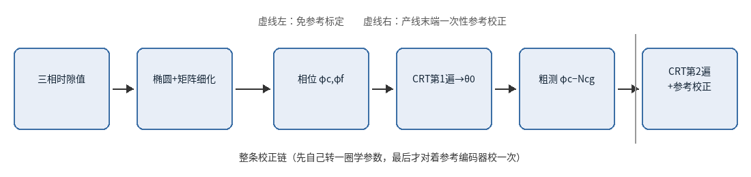
图 A 整条校正链鸟瞰：左边自己转一圈就能学（免参考），右边产线末端对着参考编码器校一次。

2. 从头到尾看一眼
进去的是什么：每个通道三个时隙的 ADC 码（粗测一套、精测一套），已经做过相邻时隙相减的那一版也可以。记作向量 v。
“校正过”是什么意思：
- 先用矩阵和偏置，把歪椭圆拧成接近单位圆的正交对 (x, y)，再算出相位。
- 用粗、细两个相位做游标解码，得到绝对角；中间插一次“只改粗测”的平滑修正，让判周更稳。
- 最后若有参考编码器，再减掉一个低阶的角度误差表 r_{ref}(θ)。
输出：绝对机械角 θ_{abs}，以及一路诊断量 D（离“判错周”还有多远）。
谁在什么时候跑：矩阵、g(θ)、r_{ref} 都是离线拟合好的系数；在线只是查表和几次加减乘。芯片里并不做这些拟合。

3. 方法逐个讲
下面按 TIM 稿第 IV 节的顺序。每一小节都按同一模板：日常类比 → 修什么问题 → 怎么做（几步）→ 输入 / 输出 → 什么时候会失效。

3.1 游标解码本身（中国剩余定理 / CRT）
类比：两把尺，一把一圈刻 5 格（粗），一把一圈刻 64 格（细）。单独看细尺，你只知道“格内走到哪”，不知道整圈第几格；粗尺能告诉你大概在哪一区。两把读数合在一起，整圈位置就唯一了——前提是两把尺别差得太离谱。
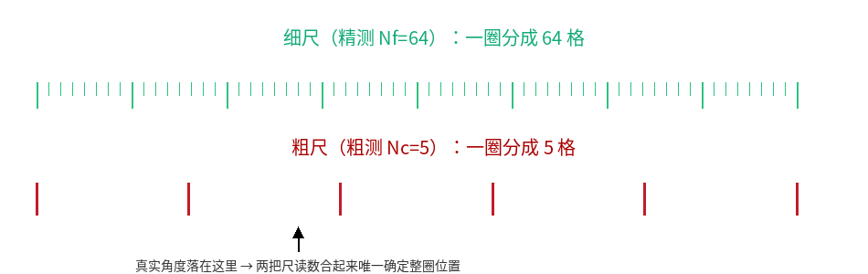
图 B 粗尺 5 格 + 细尺 64 格。解码就是把两个读数合成一个绝对角。
修什么：把“周期内相位”变成“整圈绝对角”。不修线圈、不修电路，只做数学拼合。
怎么做（TIM 式 7～9）：
- 把粗、细相位都归一化成 0～1 之间的小数，记作 u_{c}、u_{f}。
- 算 N_{f} u_{c} − N_{c} u_{f}，取整得到整数 m，余数叫 D（|D| 永远 ≤ 0.5）。
- 用 m 乘一个固定数 v = 13（因为 5×13 ≡ 1 mod 64），再对 64 取模，得到精测周期序号 j。
- 输出角 θ = 360° × (j + u_{f}) / 64。角度完全由精测决定；粗测只决定 j。
公式：不跳周的条件
变量与假设
- ε_{c}、ε_{f}：粗、细相位误差，单位是“周期”（1 周期 = 360° 电角度）；可含噪声和固定偏差。
- N_{f} = 64、N_{c} = 5：两通道周期数，互质；常数。
- 假设：两通道是同一时刻的相位；式子是充分条件，不假设误差服从高斯分布。
$$\left|N_{f}ε_{c}−N_{c}ε_{f}\right|<\frac{1}{2}$$ | （TIM 式 9）
- 一句话：粗细“打架”别超过半格，周期就不会判错。换算成机械角，大约是粗细读数之差小于 0.5625°。
输入：标定后的粗、细相位。输出：θ 和诊断量 D。在线裕度 = 0.5 / max|D|，越大越安全。
何时失效：粗测误差太大，|D| 顶到 0.5，开始跳周。后面所有“免参考”步骤，核心目标之一就是把 max|D| 从 0.5 附近拉下来（采集 A 上最终到 0.0235，裕度 21 倍）。

3.2 先看懂李萨如图：角度误差长在哪里
后面的椭圆归一化，本质上就是“把李萨如图修回正圆”。所以先花两页把这张图看懂。
李萨如图是什么：把一个通道的两路正交信号画在平面上：横轴 x 放“余弦路”（Clarke 后的 α），纵轴 y 放“正弦路”（β）。转子每转到一个角度，就在图上打一个点；转一圈电周期，点就绕一圈。
- 理想情况：x = A cos θ，y = A sin θ，所有点落在一个圆心在原点、半径为 A 的正圆上。
- 点的方向角就是角度：从原点连到这个点，这条线与 x 轴的夹角就是电角度 θ（解码器算的 atan2(y, x) 正是它）；除以周期数 N 就是机械角。
- 点到原点的距离就是幅度：半径 A 反映信号大小，气隙变大时圆会整体缩小，但只要还是正圆，角度就不受影响。
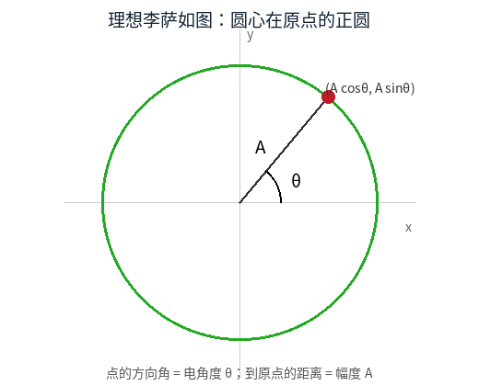
图 L1 理想李萨如图：正圆、圆心在原点；点的方向角 = θ，半径 = A。
角度误差在图上的样子：只要圆“歪了”，实际点就不在理想点的那条射线上。实际点方向角与理想方向角之差，就是电角度误差 Δθ。下面五种“歪法”各对应一种误差形状。每张图左边是李萨如图（灰虚线是理想圆，蓝线是实际轨迹，绿点是理想点、红点是实际点，误差都故意画大了），右边是 Δθ 随角度变化的曲线。
先看一个通用的小误差公式（TCAS-I 式 4）：
变量与假设
- Δθ_{e}：电角度误差；rad（×57.3 换成度，再 ÷N 得机械角）。
- A：圆的半径（信号幅度）；与 x、y 同单位。
- o_{x}、o_{y}：圆心偏离原点的量，即两路失调（TCAS-I 稿记作 o_α、o_β）；与 A 同单位；固定误差。
- δ：y 路相对 x 路的增益误差（相对值，1% 记 0.01）；无量纲；固定误差。
- γ：y 路的相位（正交）误差；rad；固定误差。
- 建模假设：① o/A、δ、γ 都远小于 1，只保留一阶项，二阶项（如 δγ）小到可以忽略；② 误差不随角度变化；③ 噪声不在式内（单独讲）。
$$Δθ_{e}≈\frac{o_{y}\text{cos}θ−o_{x}\text{sin}θ}{A}+\frac{δ}{2}\text{sin}2θ+\frac{γ}{2}(1+\text{cos}2θ)$$ | （TCAS-I 式 4）
- 一句话：失调让误差每电周期起伏一次，增益和正交误差让误差每电周期起伏两次。下面逐个看。
① 失调 → 圆整体平移
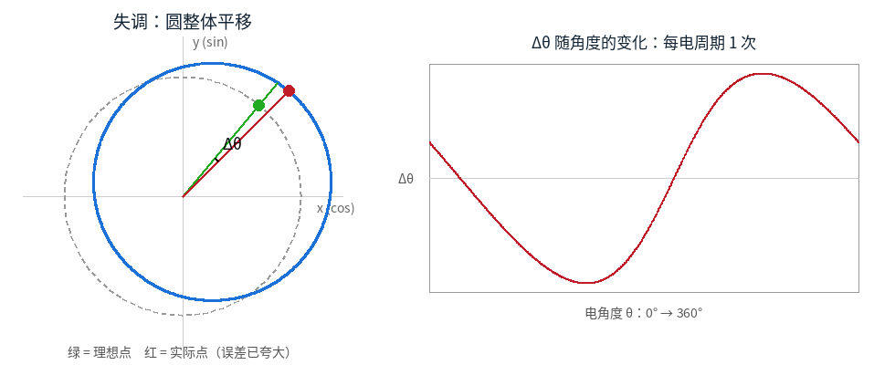
图 L2 失调：整个圆被平移，红点方向偏离绿点。
- 为什么角度会偏：角度是“从原点看过去”的方向。圆心挪开以后，你还站在原点看，圆的一侧离你近、另一侧离你远，看到的方向就被拉偏了。偏得最多的地方在圆心偏移方向的两侧（与偏移方向垂直的位置），正对或背对偏移方向时不偏。
- 误差形状：Δθ ≈ (o_{y} cos θ − o_{x} sin θ)/A，每电周期一次的正弦，峰值 = |o|/A（rad）。
- 算一下：1% 的失调（|o|/A = 0.01）→ 峰值 0.01 rad ≈ 0.57° 电角度（我用数值仿真核对过，0.573°）。对精测 N_{f} = 64，换成机械角约 0.57°/64 ≈ 32″——已经超过 10″ 的目标，所以失调必须去掉。
② 增益失配 → 沿坐标轴压扁的椭圆
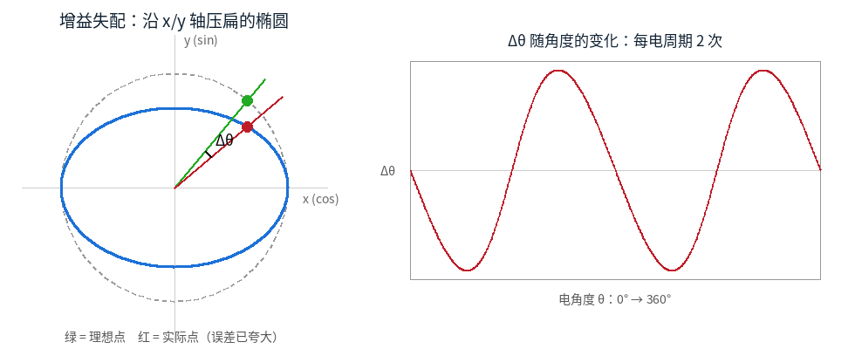
图 L3 增益失配：y 路比 x 路小，圆被上下压扁，长短轴沿 x、y 轴。
- 为什么角度会偏：y 被压小了，点“往 x 轴方向塌”，看过去的方向角就比真实值更靠近 x 轴。正好在 0°、90°、180°、270° 处不偏，在 45° 一带偏得最多。
- 误差形状：Δθ ≈ (δ/2) sin 2θ，每电周期两次，峰值 = δ/2。
- 算一下：1% 的增益差 → 峰值 0.005 rad ≈ 0.29° 电角度（仿真 0.285°），精测机械角约 16″。
③ 正交（相位）误差 → 斜着的椭圆
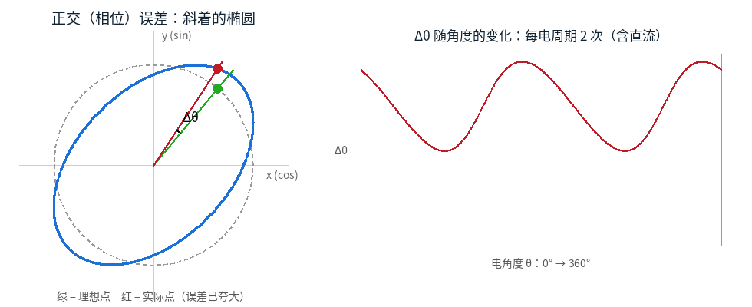
图 L4 正交误差：y 路相位多走了 γ，两路不再垂直，圆变成长轴沿 45° 方向的斜椭圆。
- 为什么角度会偏：y = A sin(θ + γ)，相当于 y 路“抢先”了一点，所有点都被往同一个转动方向推，但推的多少随角度变。
- 误差形状：Δθ ≈ (γ/2)(1 + cos 2θ)，在 0 到 γ 之间起伏：一个固定的平均偏移 γ/2（只是零点挪了，不影响相对角度）加一个每电周期两次的起伏，峰值 γ/2。
- 算一下：1° 的正交误差 → Δθ 在 0～1° 之间变化（仿真 0～1.000°），起伏部分峰值 0.5° 电角度，精测机械角约 28″。
④ 谐波 → 带棱角的“多边形”
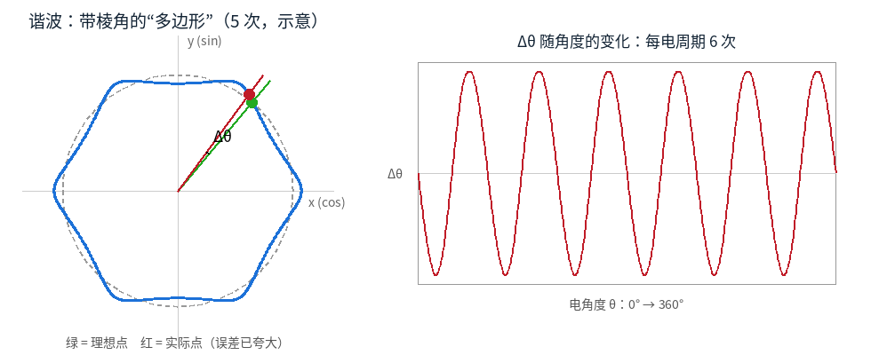
图 L5 谐波：信号里混入 5 次谐波（三相系统中表现为反向旋转的 5 次），圆被“揉”出 6 个鼓包（示意）。
- 为什么角度会偏：谐波让圆周有规律地一会儿鼓出、一会儿凹进、一会儿超前、一会儿滞后，点的方向角随之周期性抖动。
- 误差形状：若 x + jy = A[e^{jθ} + h·e^{jmθ}]（h 是谐波相对幅度，m 是它在复平面里的转速，反向 5 次时 m = −5、正向 7 次时 m = 7），则 Δθ ≈ h·sin((m − 1)θ)，即 5 次、7 次谐波都变成每电周期 6 次 的角度误差，峰值 h。三相零和组合已经把 3 次（及 3 的倍数）抵消了，所以图上不会出现“三角形”。
- 算一下：h = 1% → 峰值 0.57°（仿真核对，主频确为 6 次）。TIM 稿实测精测 5、7 次只有约 0.04%，相当于约 0.023° 电角度、机械角 1.3″，与 TIM Fig. 2(a) 中 0.04% 的 5 次谐波在 6N_{f} 处约 1.29″ 一致。
⑤ 噪声 → 圆环变粗、变毛
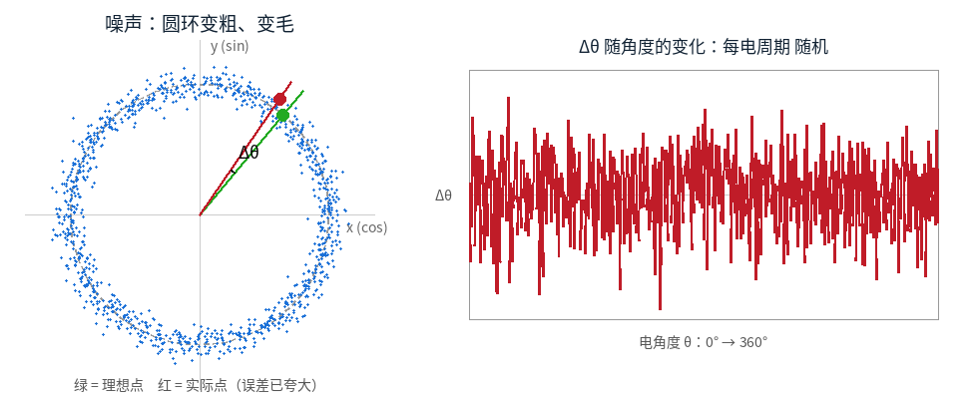
图 L6 噪声：每个点都随机抖一下，圆环变成一条有厚度的毛边带。
- 为什么角度会偏：每个点沿圆周方向的随机抖动，直接变成方向角的随机抖动；沿半径方向的抖动只改变半径，不影响角度。
- 误差形状：没有固定规律，是随机的。若 x、y 每路噪声标准差为 σ，角噪声约为 σ/A（rad）；在三相系统里若每相噪声为 σ_{n}，经 Clarke 合成后约为 √(2/3)·σ_{n}/A，再 ÷N 得机械角（TCAS-I 式 5，三相平均让噪声小了一点）。
- 算一下：σ/A = 0.1% → 角噪声约 0.057° 电角度，精测机械角约 3″（单帧，未平均）。
五种误差一览（数字均为 1% 或 1° 的误差、精测 N_{f} = 64）
误差 | 李萨如图上的样子 | Δθ 的形状 | 1% / 1° 时的峰值 | 白化能否修
失调 | 圆整体平移 | 每电周期 1 次 | 0.57° 电 ≈ 32″ 机械 | 能（减中心）
增益失配 | 沿 x/y 轴的椭圆 | 每电周期 2 次 | 0.29° 电 ≈ 16″ | 能
正交误差 | 斜椭圆（约 45°） | 常数 + 2 次 | 0～1° 电，起伏 ±0.5° ≈ 28″ | 能
5/7 次谐波 | 6 个鼓包的多边形 | 每电周期 6 次 | 0.57° 电 ≈ 32″ | 不能（靠 g、r_{ref} 查表）
噪声 | 圆环变粗 | 随机 | σ/A=0.1% → 0.057° ≈ 3″ RMS | 不能（靠 CDS、平均）

和校正的关系：哪些能修、哪些修不了
- 能修的（仿射误差）：失调、增益差、正交误差，三者合在一起正好把正圆变成“平移 + 拉伸 + 倾斜”的椭圆。椭圆归一化就是反过来：找到椭圆中心（减掉失调），再用白化矩阵把椭圆拉回正圆（补增益和正交）。下一节就是这一步。
- 修不了的：谐波的“多边形”不是椭圆，任何线性矩阵都拧不平；噪声是随机的，每圈都不一样，标定只能靠平均或滤波去压。谐波和其他平滑误差由后面的 g(θ) 和参考校正 r_{ref} 按角度查表处理；噪声靠芯片里的相邻时隙相减（CDS）和输出带宽来控制。
看实测的李萨如图（TCAS-I 新版 Fig. 13(c)(d)，同一颗芯片、同一组线圈）
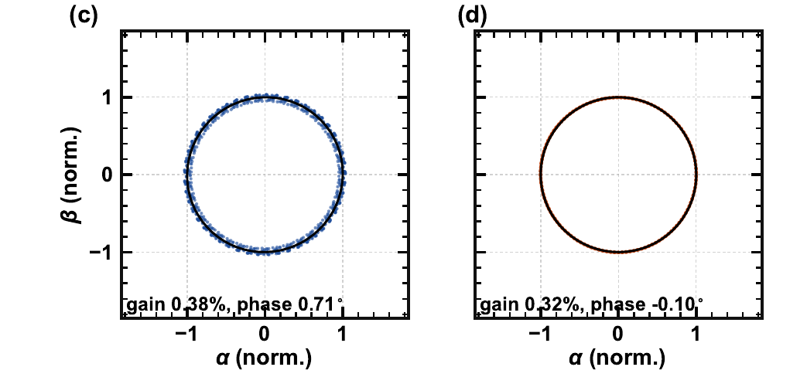
图 L7 实测李萨如图（截自 TCAS-I 稿新版 Fig. 13(c)(d)，300 dpi）：(c) 精测通道，(d) 粗测通道；名义 Clarke 矩阵，已减掉静态时隙失调，未做增益和相位标定；黑线为拟合椭圆。
- 用大白话读：两个圈都已经非常接近正圆、圆心也在原点——因为失调已经先减掉了（原文说静态失调最大曾达幅度的 36%，不减的话圈会明显偏离原点）。剩下的歪法很小：精测增益差 0.38%、相位误差 0.71°；粗测 0.32%、−0.10°。
- 精测的圈为什么更“毛”：精测信号更小（TCAS-I 稿给的耦合：精测约 33～1.5 nH，粗测约 51～28 nH），相对噪声更大，所以蓝点散得更开，这就是上面⑤的样子；粗测信号大，点几乎贴在线上。
- 换算成角度误差：精测 0.38% 增益差 → 峰值约 0.11° 电角度 ≈ 6″ 机械角；0.71° 正交误差 → 起伏峰值约 0.36° 电角度 ≈ 20″ 机械角。这几十角秒正是椭圆归一化 + 高斯–牛顿要去掉的量。
- TIM 稿里的对应图：TIM 稿 Fig. 7(a) 也画了一个“歪椭圆 → 单位圆”的白化过程，但图注写明是示意，不是实测；实测的李萨如图在 TCAS-I 稿的 Fig. 13。

3.3 椭圆归一化（白化）——免参考的第一步
类比：上一节说过，李萨如图本来该是正圆，现在又偏心又压扁。你先找到圆心，再把横竖拉齐，拧成单位圆。圆心就是失调，拉齐就是补增益和正交误差。
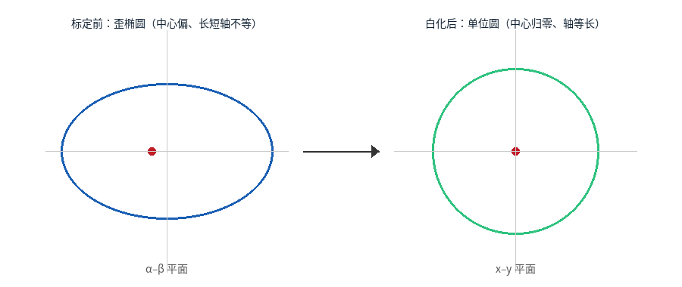
图 C 左：名义 Clarke 矩阵下的歪椭圆；右：白化后的单位圆（示意）。
修什么：单通道内的失调、增益不等、不正交。这些在 α–β 平面上正好表现为椭圆。
怎么做（TIM 第 IV-C 节）：
- 用名义 Clarke 矩阵 B₀ 把三个时隙变成一对 (α, β)，并做标准化。
- 用二次曲线方程拟合这堆点，得到椭圆参数 Q、q。
- 算出圆心 c，再做一个“白化”矩阵 E，把椭圆压成单位圆。
- 令标定矩阵 C_{g} = E B₀，偏置 b_{g} = E c。粗测矩阵还会再转一下，让诊断量 D 的均值为 0。
公式：椭圆与白化
变量与假设
- u：名义变换后的正交对；实测点云。
- Q、q：椭圆方程的系数；由拟合得到。
- c：椭圆中心（失调）；E：白化矩阵。
- 假设：主要误差是仿射的（平移 + 线性变换），轨迹近似椭圆；采集覆盖足够多电周期（采集 A 约 862°）。
$$u^{T}Qu+q^{T}u=1$$  $$c=−\frac{1}{2}Q^{−1}q$$  $$E={\left(\frac{Q}{1+c^{T}Qc}\right)}^{1/2}$$ | （TIM 第 IV-C 节）
- 一句话：先找到歪圈的中心和长短轴，再线性变换拧成单位圆，得到初始的 C_{g}、b_{g}。
输入：一段转动采集的三相时隙。输出：每通道 8 个参数（2×3 矩阵 + 2 维偏置），两通道共 16 个。
何时失效：点云覆盖太窄、噪声极大、或误差根本不是椭圆（比如强谐波主导）时，拟合会歪；所以它只做初值，后面还要用粗细一致性再细化。
效果（采集 A）：粗细不一致性 e_{eq} 从 132.6″ 降到 9.97″，裕度 1.0× → 6.5×。

3.4 阻尼高斯–牛顿：把矩阵再拧准一点
类比：椭圆那一步是“肉眼把画框摆正”；这一步是“拿游标卡尺反复微调”，目标只有一个——让粗通道和细通道读出的机械角尽量一致。
修什么：椭圆归一化后还剩的、仍能通过“粗细差”看见的矩阵误差。
目标函数 e_{eq}（TIM 式 10）：两个通道机械角之差，再乘 N_{c}/N_{f}，缩放到精测的灵敏度。它是内部量：看不见“两通道共同的错误”，只看得见“粗细吵架”。
怎么做：
- 把 e_{eq} 对 16 个矩阵系数的导数写成解析式（雅可比 J）。
- 按 δc = −(J^{T}J + 0.1 I)⁻¹ J^{T} e 更新参数（0.1 I 是阻尼，防一步迈太大）。
- 步长按 µ、µ/2、µ/4… 试；结果按解码器的定点格式取整。
- 四道关，一道不过就拒绝这步：系数不越界且数值稳定；训练集和留出集上 e_{eq} 都不变差；1～8 次及 N_{f}、2N_{f} 次投影不变差；不出现新的跳周，且 max|D| < 0.45。
输入：椭圆给出的初值 + 同一段转动采集。输出：细化后的 C_{g}、b_{g}。
何时失效：过拟合——矩阵开始“背”噪声或精测自己的插值误差。四道关就是为此设的。阻尼系数 0.1 默认参数已标准化；若尺度乱了，步长会一边过大一边过小。
效果：再降到 7.86″，裕度 8.6×（17 次被接受的迭代）。

3.5 粗细一致性模型 g(θ) + 两遍解码
类比：矩阵标定之后，粗细还在以一种“随角度慢慢变”的方式吵架——像粗尺的刻度有一点点周期性弯曲。你用一条平滑的弯曲表 g(θ) 去补粗尺，细尺动都不动。
修什么：只影响粗测、不影响精测的平滑误差（端接不对称、粗测绕组被调幅的失调等）。这些在 e_{eq} 里还看得见，但矩阵拧不动了。
怎么做：
- 用 1～K 次机械谐波拟合 g(θ)（K ≤ 12），Huber 权重压野值，五折交叉验证选阶（采集 A 上选到 8 阶）。
- 运行时：第一遍 CRT 得到 θ₀ → 查表得 g(θ₀) → 只改粗测相位 φ_{c} ← φ_{c} − N_{c} g(θ₀) → 第二遍 CRT。
- 启用条件：留出集 RMS 至少降 10%，采集覆盖 ≥ 350° 且无 >20° 空档；N_{f}、2N_{f} 次只监视不拟合。
公式：g(θ)
变量与假设
- g(θ)：加在粗测相位上的修正（再乘 N_{c}）；平滑函数。
- a_{k}、b_{k}：谐波系数；K：阶数（交叉验证选）。
- 假设：矩阵标定后，残差主要是机械角的低频周期函数；野值只占少数（Huber）；不拿模型去“吃”精测的 N_{f}、2N_{f} 误差。
$$g(θ)=\sum_{k=1}^{K}{\left[a_{k}\text{sin}kθ+b_{k}\text{cos}kθ\right]}$$  $$K≤12$$ | （TIM 式 11）
- 一句话：用低阶傅里叶级数描述“粗尺的弯曲”，并在两遍解码之间只补给粗测。
为什么改粗测不改精测（计量上的理由）：输出角只通过周期序号 j 依赖粗测。只要还没跳周，g 的误差只影响裕度，不影响测到的角度；角度仍完全由精测说了算。若改精测，模型误差会直接进结果。
输入：矩阵标定后的相位序列。输出：g 的系数表；在线多一次查表和一次减法。
何时失效：覆盖不足、空档太大、或残差根本不光滑（会被交叉验证拒绝）；若已经跳周，θ₀ 本身是错的，g 会学到错的东西——所以它必须放在矩阵标定把裕度拉起来之后。
效果：e_{eq} → 2.64″，max|D| = 0.0235，裕度 21×。
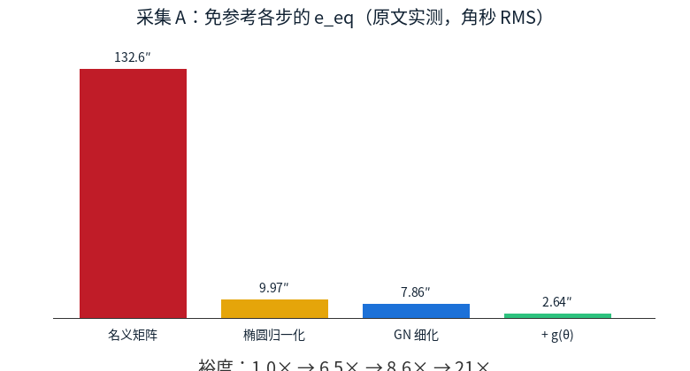
图 D 采集 A 上免参考四步的实测 e_{eq}：132.6″ → 9.97″ → 7.86″ → 2.64″。

3.6 一次性参考校正 r_{ref}(θ)
类比：前面都是“自己跟自己比”。有些毛病两通道看得一样（比如轴偏心两路都中），内部比差为 0，免参考永远看不见。这就像两个人用同一只慢了的表对表——对得再齐也不是正确时间。最后必须拿一只标准表校一次。
修什么：两通道共同误差（轴偏心、安装倾斜等），主要落在机械 1～4 次谐波。
怎么做（TIM 第 IV-E 节）：
- 产线末端，停下来测静态点（不要用恒速扫——转速波动和采样时刻误差拆不开）。
- 拟合 r_{ref}(θ) = r₀ + Σ(p_{k} sin kθ + q_{k} cos kθ)，K_{r} ≤ 4；Huber 加权，权重含该点噪声和同步不确定度。
- 阶数用“每次留出一个 60° 扇区”选；接受条件：交叉验证 RMS < 未校正的 75%，|r_{ref}| ≤ 3600″，校正后输出仍单调。
- 可再跑第二轮：r ← r + µ r_{res}，µ = 1/G（G 是“你加的校正”和“误差变化”的斜率）。R1/R2 上 G = 1.20，µ = 0.83。
- 输出 θ_{abs} = mod(θ − r_{ref}(θ), 360°)。不改相位、不改判周、不改诊断量 D。
输入：免参考之后的 θ，加上参考编码器在静态点上的读数。输出：最多 9 个系数（常数 + 4 阶正余弦）。
何时失效：用恒速数据拟合（作者早期试过，已放弃）；参考耦合松动导致 G 偏离 1；重装后系数过期——这要靠复现性实验检验（TIM 里仍是 {X}）。
效果（R1+R2，94 点）：相对参考 59.7″ RMS → 样本内 13.0″；六扇区交叉验证 19.5～23.4″ RMS。样本内会偏乐观，所以摘要应看交叉验证。

4. 测角度误差时，到底是哪两个角在比
论文里出现的每个“误差”数字，其实都是“角 1 减角 2”。角 1 永远是传感器自己算出的角，角 2 则看场合换：有时是外部参考编码器读数，有时是另一个通道给出的角，有时只是自己的平均值。下面把两篇稿件里每组数据各自比的是哪两个角说清楚。凡是稿件没交代的步骤，统一标 「稿件未写明」，不做猜测。
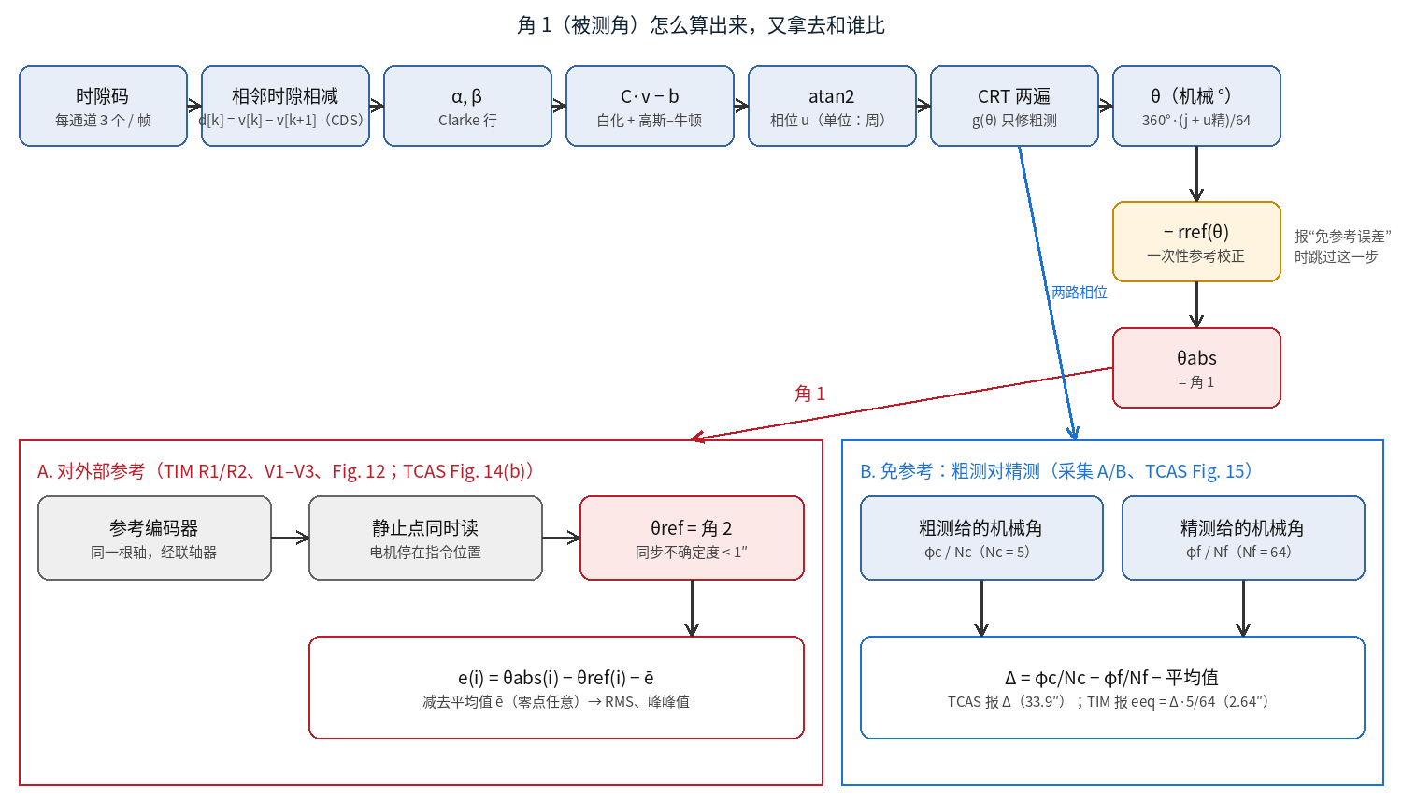
图 M1 角 1 的计算链，以及它分别和谁比：A 支路比外部参考编码器，B 支路是粗测和精测互比。

4.1 先给结论：每组数据比的是哪两个角
数据（出处） | 角 1（被测） | 角 2（比较对象） | 相减时去掉什么 | 报出的数
TIM 运行 R1、R2（各 47 个静止点，共 94 点；Fig. 10(c)(d)、Table VI） | θ_{abs}：免参考链输出（不减 r_{ref}）；或减了 r_{ref} 之后的输出 | 参考编码器 θ_{ref}，静止时同时读 | 只去掉平均值 ē | 59.7″ RMS / 246.9″ 峰峰（免参考）；13.0″ / 68.7″（加 r_{ref}，样本内）；六扇区交叉验证 19.5～23.4″
TIM 运行 V1–V3（另外几天、正反两个方向、两种转速；Fig. 11(a)） | 加 r_{ref} 后的 θ_{abs}，系数固定 | 参考编码器 θ_{ref} | 平均值 ē | {X}，只做验证（目前为合成示例）
TIM P1–P5、M1–M3（重复性、复现性；Fig. 11(b)(c)） | 同一点多次的误差 e_{ij} | 同一点各次的平均值 ē_i | — | 每点标准差（TIM 式 16）
TIM Fig. 12（气隙 / 温度 / 转速，G、T、S） | θ_{abs}，系数固定 | 参考编码器 θ_{ref} | 平均值 ē | 各条件 RMS（目前为合成示例）
TIM 采集 A（旋转，800 帧，约 862°） | 粗测给出的机械角 φ_{c}/N_{c} | 精测给出的机械角 φ_{f}/N_{f}（不需要外部参考） | 平均值，再乘 N_{c}/N_{f} | e_{eq}：132.6 → 9.97 → 7.86 → 2.64″ RMS；裕度 0.5/max|D|
TIM 采集 B（25 600 帧，约 615°）/ TCAS Fig. 8 | 同上（粗测） | 同上（精测） | 同上 | 阶次 > 12 的不一致：9.07 → 8.63″（权重估计前 / 后）
TCAS Fig. 15（800 帧，1.3 圈） | 粗测机械角 | 精测机械角 | 平均值（不乘 5/64） | 粗细残差 33.9″ RMS（机械）；max|D| = 0.031，16×
TCAS Fig. 14(b)（恒速转一圈） | 芯片 + 解码链输出 θ | 参考编码器 θ_{ref} | 稿件未写明 | θ − θ_{ref}：{X}″ RMS / 峰峰（合成示例）
TCAS Fig. 16、TIM 式 15（静态噪声） | 固定位置上连续 K 个样本 θ_{k} | 这些样本自己的平均值 θ̄ | — | σ_θ（噪声，不是精度）

一句话：“对参考的误差”是 θ_{abs} 对 θ_{ref}；“免参考的指标”（e_{eq}、D、33.9″）是粗测对精测；噪声和重复性是“自己对自己的平均值”。

4.2 角 1：传感器输出角是怎么一步步算出来的
两篇稿件里角 1 用的是同一条计算链（TCAS-I 第 III-C、IV 节；TIM 第 IV-B 节）：
- 时隙码：每帧依次转换 3 个时隙，即 3 相；粗、精两个通道各一组，单位是 ADC 码（LSB）。权重失配导致的非线性留在后面，和角度非线性一起处理。
- 相邻时隙相减（就是 CDS）：d_{k} = v_{k} − v_{k+1}。共用前端的失调 o 和低频噪声在这一步抵消。解码器还会把每个时隙插值到本帧第 1 个时隙的采样时刻，消除转动时 3 个时隙不同时采样造成的误差。离线拟合用的数据另外做低通（10 kHz 线性相位 FIR）并 25 倍抽取。
- 得到 α、β：α = (d₀ − d₂)/3 = A cos θ_{e}，β = d₁/√3 = A sin θ_{e}。这一步就是 Clarke 变换，单位仍是码。
- 2×3 矩阵 + 偏置（白化 / 高斯–牛顿的结果）：[x, y]^{T} = C_{g} v_{g} − b_{g}，把椭圆修回正圆（见 3.2、3.3 节）。
- atan2 → 相位：φ_{g} = atan2(y_{g}, x_{g})，CORDIC 计算，量化为 16 bit，u_{g} ∈ [0, 1)，单位是“周”（一个电周期 = 1）。这时 u_{f} 还是 精测的电角度，一周对应 1/64 圈。
- CRT 判周 + 两遍解码：m = round(N_{f} u_{c} − N_{c} u_{f})，j = mod(13m, 64)；先算一遍 θ₀，用 g(θ₀) 修正粗测相位后再解一遍。
- 换成机械角（这一步做了 ÷N）：θ = 360°·(j + u_{f})/N_{f}。从这里开始单位是机械度，后面常换成角秒（1° = 3600″）。
- （可选）减参考校正：θ_{abs} = mod(θ − r_{ref}(θ), 360°)。报“免参考误差”（如 59.7″）时不减这一项，报“加 r_{ref}”的结果时才减。
公式（角 1 的两端）：
变量与假设
- d_{k}：相邻两时隙之差；单位为码；测量量。
- A、θ_{e}：信号幅度（码）、电角度（rad）；θ_{e} = N·θ_{mech}。
- j、u_{f}：精测周期序号（0～63 的整数）、精测周内相位（周）。
- N_{f} = 64、N_{c} = 5：精测、粗测周期数；设计常数。
- r_{ref}(θ)：一次性参考校正，单位为角秒，K_{r} ≤ 4 阶（TIM 式 13）。
- 建模假设：三相相加为零；失调对 3 个时隙相同（所以能相减抵消）；判周正确（|D| < 0.5）。
$$α=\frac{d_{0}−d_{2}}{3}=A\text{cos}θ_{e}$$  $$β=\frac{d_{1}}{\sqrt{3}}=A\text{sin}θ_{e}$$ | （TCAS-I 式 25）
$$θ={360}^{∘}⋅\frac{j+u_{f}}{N_{f}}$$  $$θ_{\text{abs}}=\text{mod}\left(θ−r_{\text{ref}}(θ), {360}^{∘}\right)$$ | （TCAS-I 式 42、TIM 第 IV-E 节）
- 电角度和机械角的换算：精测上 1° 的电角度误差，到机械角只剩 1°/64 = 56.25″；粗测上 1° 的电角度误差，到机械角是 1°/5 = 720″。同样大小的电路误差，在粗测上要严重 12.8 倍，所以免参考指标总是被粗测主导。
- 静止点上的角 1：TIM 第 V-C 节写的是“电机停在指令位置，传感器输出取 {X} 帧的平均”。静止样本是否也经过 10 kHz FIR 和抽取，稿件未写明（原文只说 FIR 和抽取“用于离线拟合”）。

4.3 角 2（甲）：外部参考编码器
- 从哪儿来：一个参考编码器（型号、精度、溯源证书在两稿中均为 TODO）通过联轴器装在同一根电机轴上（TIM Fig. 8(b)、Fig. 9(a)、Table III；TCAS 第 V 节“a reference encoder on the motor shaft provides θ_{ref}”）。
- 怎么对齐时间：TIM 的做法是 不在转动中对时间。电机停在一个指令位置，传感器取 {X} 帧平均，同一时刻读参考编码器；FPGA 和伺服驱动器同步。静止点的同步不确定度小于 1″（按矩形分布计为 0.58″，TIM Table V）。
- 为什么不用“恒速直线 θ_{ref} = ωt + φ”：TIM 第 IV-E 节说得很明白，早期版本是拿误差去拟合恒速直线，后来放弃了。原因是转速波动和采样时刻误差在单次采集里没法和传感器误差分开。所以 TIM 的误差数字都 不是 拿 ωt + φ 当参考算出来的。
- 怎么去掉它自己的零点：传感器零点和编码器零点是各自安装的，相差一个任意常数，所以每一圈的误差都减去平均值 ē（TIM 式 14）。静止点上没有时间轴，自然没有“斜率”可去。两边的刻度都是一圈 360°，稿件也没有做比例拟合。两者 转向（正负号）怎么统一、差值跨越 0°/360° 时怎么处理，稿件未写明。
- 零点漂移：每次运行的最后重复测一次第 1 个点，两次之差就是这段时间里的漂移，记为 {X}″（TIM 第 V-C 节）。
- 它自己的不确定度：TIM Table V 逐项列出：参考编码器（按证书，矩形分布）、角噪声 σ_θ/√n、同步（0.58″）、联轴器和安装跳动、修正模型（取交叉验证残差）、温度、重复性、量化（0.31″/√12 = 0.09″），合成 u_{c} 后取 k = 2 扩展。多数数值仍是 {X}。TIM 还特别说明，参考编码器的误差在 RMS 里不会被平均掉，所以不确定度按点给出，即 |e(θ)| + U ≤ e_{max}。
- TCAS Fig. 14(b) 的情况：这张图写的是“恒速转一圈时的 θ − θ_{ref}”，即在 转动中 比较。TCAS 正文也承认这和 TIM 的静止点评估不同，两个数字不必相等。至于转动中参考编码器怎么采样、怎么和传感器帧对齐时间、延迟（文中给出的延迟是 {X} µs）是否补偿、除了平均值是否还去掉了线性项，稿件未写明，而且目前是合成示例。TIM Fig. 12(c) 的 30/600/3000 rpm 和 V1–V3 的“两种转速”也有同样的问题：TIM 第 V-C 节只写了静止测量，转速条件下 θ_{ref} 怎么取，稿件未写明。

4.4 角 2（乙）：不用外部参考，拿另一个通道当“参考”
- 从哪儿来：同一次采集、同一帧里的另一个通道。粗测相位 φ_{c} 除以 5、精测相位 φ_{f} 除以 64，各自给出一个机械角。如果两路都完美，这两个机械角应该相同。
- 时间对齐：两个通道在同一帧里采样，同一时隙插值（见 4.2 第 2 步），所以不需要另外对齐，也不受转速波动影响。这正是免参考校正能用旋转采集的原因。
- 去展开（unwrap）：两路相位都要连续展开，不能在每个周期回绕。TCAS Fig. 15(c) 画的就是展开后的粗、精周期序号。TIM 式 10 中 φ_{c}、φ_{f} 的单位和是否已展开，稿件未写明，从上下文看应是展开后的电相位。
- 去掉它的偏置：减去平均值，即两通道零点之间的常数差。TIM 还把 D 旋到零均值（第 IV-C 节）。
- 它的“不确定度”：这里没有外部基准，两路的噪声都会进入差值。粗测在机械角上的灵敏度低 12.8 倍，所以差值主要反映粗测的误差（TCAS 第 V 节：“dominated by the coarse channel”）。

4.5 相减：e 怎么算，RMS 和峰峰值怎么来
对外部参考的误差（TIM 式 14）：
变量与假设
- θ_{abs},i、θ_{ref},i：第 i 个静止点上的传感器输出和参考读数；机械角，单位为角秒；测量量。
- ē：这一圈所有 e_{i} 的平均值，即两边零点之差；单位为角秒。
- n：一圈的点数，R1、R2 各 47 点，合起来 94 点。
- 建模假设：两边刻度都是每圈 360°、转向一致；同步误差小于 1″；ē 是任意常数，与精度无关。
$$e_{i}=θ_{\text{abs},i}−θ_{\text{ref},i}−\overset{‾}{e}$$  eRMS=1ni​ei2  $$e_{\text{pp}}=\underset{i}{\text{max}}e_{i}−\underset{i}{\text{min}}e_{i}$$ | （TIM 式 14）
- 为什么只去平均值：平均值只是零点选在哪里，用户装机时会重新设零。不去斜率，是因为两边都是一圈 360°，斜率本来就是 1。如果还去掉一阶正弦或其他项，就会把偏心这类真误差也一起藏起来。
- 样本内和交叉验证：用 R1、R2 拟合 r_{ref}，再在同一批点上算（样本内），得到 13.0″。每次留出一个 60° 扇区，用其余 5 个扇区拟合，再在留出的扇区上算（交叉验证），得到 19.5～23.4″。后者更接近新角度上的真实表现。这个 19.5～23.4 的范围是跨 6 个扇区还是跨阶数 1～4，稿件未写明。
粗测对精测（TIM 式 10；TCAS 第 V 节）：
变量与假设
- φ_{c}、φ_{f}：粗测、精测相位（展开后），电角度。
- φ_{c}/N_{c} − φ_{f}/N_{f}：两通道给出的机械角之差 Δ；单位为角秒（机械）。
- N_{c}/N_{f} = 5/64：把 Δ 换算到“精测的灵敏度”。按定义可以这样理解：Δ 主要由粗测电角度误差 ε_{c} 引起，Δ ≈ ε_{c}/N_{c}，于是 e_{eq} ≈ ε_{c}/N_{f}，也就是“这个电角度误差如果出现在精测上，会造成多大的机械误差”。
- 建模假设：判周正确；两路同帧采样；常数差（零点）任意，减掉。
$$e_{\text{eq}}=\frac{N_{c}}{N_{f}}\left(\frac{φ_{c}}{N_{c}}−\frac{φ_{f}}{N_{f}}−\text{mean}(⋅)\right)$$ | （TIM 式 10）
- 33.9″ 和 2.64″ 的关系：TCAS Fig. 15 报的是 Δ 本身，33.9″ RMS（机械）；TIM 报的是 e_{eq} = Δ × 5/64。33.9 × 5/64 ≈ 2.65″，与 TIM 采集 A 加 g(θ) 后的 2.64″ 一致，反过来 2.64 × 64/5 ≈ 33.8″。两者是同一个量的两种写法，差了 12.8 倍。本文第 5 节的玩具例子也是按这个比例换算的。
- D 也是同一个差：D = N_{f} u_{c} − N_{c} u_{f} − m 等于 Δ 乘以 N_{c} N_{f}/360°，单位是“周”。判周要求 |D| < 0.5，即两通道机械角之差小于 180°/320 = 0.5625°（TCAS 式 43）。裕度 = 0.5/max|D|：TIM 采集 A 为 0.0235 → 21×，TCAS Fig. 15 为 0.031 → 16×。
- RMS 怎么算：对一次采集里所有帧的 e_{eq}（或 Δ）求均方根。TCAS Fig. 15(e)(f) 另外按粗测、精测电角度各分 24 个区间求平均，用来看周期性结构。

4.6 这种比较能看见什么、看不见什么
- 对参考比较能看见：两个通道共有的误差，例如偏心、倾斜、板子变形。TIM 实测免参考误差的主要成分是机械 2 阶 66″、1 阶 42″、3 阶 33″、4 阶 19″，正是 r_{ref} 要去掉的部分。
- 对参考比较看不见、分不开：① 常数零点被 ē 去掉了；② 参考编码器自己的误差、联轴器跳动会原样混进 e，只能放进不确定度；③ 静止点测不到转速相关误差（如时隙偏斜），要看转动测试；④ 样本内的数会偏乐观，所以要看交叉验证和 V1–V3。
- 粗测对精测能看见：只在一个通道里出现的误差，例如粗测端接不对称、粗测的调幅失调；精测通道的读出误差也看得到，但被缩小为 N_{c}/N_{f}。TIM 第 II-B 节（Fig. 2）的行为模型给了例子：一个 300″ 的粗测专有误差只在 e_{eq} 里出现（23.4″ = 300 × 5/64），输出角里完全没有。
- 粗测对精测看不见：两个通道 同样 看到的误差，例如偏心，两路都按同一个机械角偏，差值为零。TIM 同一例子里，两通道共有的 40″ 误差全部出现在输出里，在 e_{eq} 里却完全看不到。这类误差在 e_{eq} 里完全不出现，却会全部进入输出角。所以 e_{eq} = 2.64″ 并不代表精度是 2.64″：同一传感器对参考的免参考误差是 59.7″ RMS。
- 噪声对平均值：只反映随机抖动，看不到任何固定误差。

4.7 稿件未写明、需要补清楚的地方
- 参考编码器的型号、精度、溯源证书，静止点平均帧数，以及零点漂移值（两稿中均为 TODO 或 {X}）。
- 传感器角和参考角的转向（正负号）如何统一，差值跨 0°/360° 时如何回绕到 ±180°。
- 静止样本是否经过 10 kHz FIR、25 倍抽取和时隙插值（原文只说 FIR 和抽取用于离线拟合）。
- TCAS Fig. 14(b) 恒速转动下 θ_{ref} 的采样、时间对齐、延迟补偿，以及是否去掉了线性项。这一点还与 TIM“恒速直线法已放弃”的说法相呼应，需要说明两者的关系。
- TIM Fig. 12(c)（30/600/3000 rpm）和 V1–V3“两种转速”在转速条件下怎么取 θ_{ref}。
- TIM 式 10 中 φ_{c}、φ_{f} 的单位，以及是否已展开。
- 交叉验证 19.5～23.4″ 这个范围的含义（是跨扇区还是跨阶数）。
- TCAS Fig. 15 的采集（800 帧，1.3 圈，max|D| = 0.031，16×）和 TIM 采集 A（800 帧，约 862° ≈ 2.4 圈，0.0235，21×）是否为同一组数据。33.9″ 和 2.64″ 按 5/64 对得上，但圈数和裕度对不上。

5. 一个小数值例子（假数据，跟着算）
目的不是复现论文数字，而是用手算感受“误差怎么被一步步削掉”。单位用角秒。假设某一点上：
- 精测相位本身很准，机械角真值 100.000°。
- 粗测因为失调和端接，读成偏了 +0.08°（机械）。
- 两通道还共同偏了 +0.02°（偏心一类）。
第 0 步：名义矩阵，未标定
- 粗细机械角差约 0.08° = 288″。乘以 N_{c}/N_{f} = 5/64，e_{eq} ≈ 288 × 5/64 ≈ 22.5″（单点；整圈 RMS 会更大，TIM 名义是 132.6″）。
- 诊断量 |D| 可能已经贴近 0.5——判周悬着。
第 1～2 步：椭圆 + 高斯–牛顿
- 矩阵把粗测的大部分失调和增益差拧掉，单点粗细差降到比如 0.01° = 36″，e_{eq} ≈ 36 × 5/64 ≈ 2.8″ 量级。裕度明显抬高（对应 TIM 到约 8.6× 那一档）。
第 3 步：g(θ) 两遍解码
- g 在 θ₀ ≈ 100° 处给出约 0.008° 的粗测修正，粗细差剩下 0.002°，e_{eq} ≈ 0.7″ 量级。判周已经很稳（TIM 最终 2.64″ RMS、21×）。
- 注意：输出角此时仍可能整体偏 +0.02°——因为共同误差免参考看不见。
第 4 步：参考校正
- r_{ref}(100°) ≈ 0.02° = 72″，减掉后绝对误差落到几角秒。这对应 TIM 交叉验证大约二十角秒量级的整圈表现。
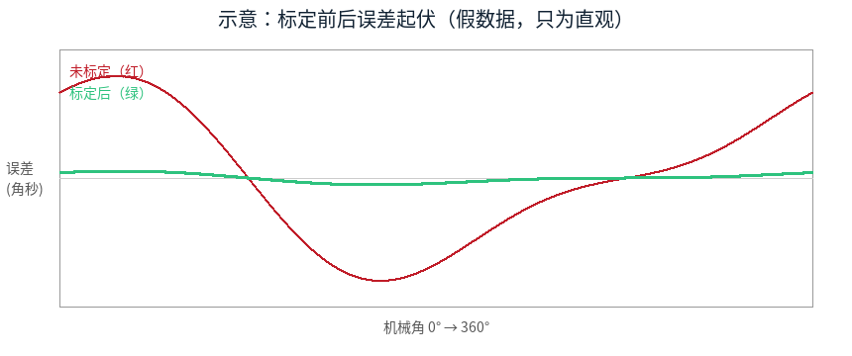
图 E 示意曲线：红 = 未标定的大幅起伏，绿 = 标定后接近零（假数据）。
和 TIM 实测对照：上面逐步是玩具；真实采集 A 上免参考四步是 132.6 → 9.97 → 7.86 → 2.64″（图 D）。数量级变化的感觉是一样的：先砍掉一个数量级，再细修，最后留给参考校正的是“两通道共同的那一坨”。

6. 和芯片前端（相邻时隙相减）怎么分工
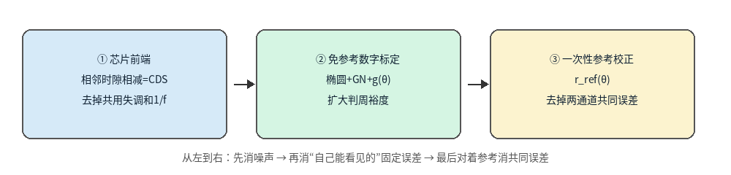
图 F 三层分工：芯片 CDS → 免参考数字标定 → 一次性参考校正。
芯片里做的（TCAS-I 稿）：三相分时共用一条 PGA+ADC，相邻时隙相减 = 相关双采样（CDS）。它干掉的是共用前端的失调和 1/f 噪声（随时间漂、或转换之间相关的那类）。这是“每个样本上都在做”的滤波，不需要转动采集，也不需要参考。
数字标定不做的：不替代 CDS。CDS 管随机/慢漂；标定管固定的、可重复的几何与通道失配。
标定不依赖的：不要求片上有斩波或自动调零——这也是 TCAS-I 稿的卖点：CDS 已经把前端慢误差按下去了，标定专注在传感器几何和通道匹配上。
一句话对照：
- CDS：同一条前端、相邻几次转换之间，把“相同的误差”减掉。
- 免参考标定：粗细两个通道之间，把“互相不一致的误差”减掉。
- 参考校正：传感器和真值之间，把“两边一起错、内部看不出来的误差”减掉。

7. 读完可以记住的五句话
- 歪椭圆 → 先白化成圆（椭圆归一化），再按粗细差微调矩阵（高斯–牛顿）。
- 粗细还在慢吵架 → 用平滑表 g(θ) 只改粗测，做两遍 CRT；绝对角仍由精测说了算。
- 两通道一起错 → 免参考没办法，产线末端对着参考编码器校一次 r_{ref}。
- 判周靠裕度：盯 max|D|，0.5 是悬崖；标定的内部成绩单是 e_{eq} 和裕度，不是相对参考的误差。
- 芯片 CDS 管噪声和慢漂，数字标定管固定脾气，两者叠在一起，不要互相替代。
（完）数字全部来自 TIM 稿采集 A / R1+R2 与对应公式；示意曲线和图 C 的椭圆仅为直观，不是某次实测截图。

